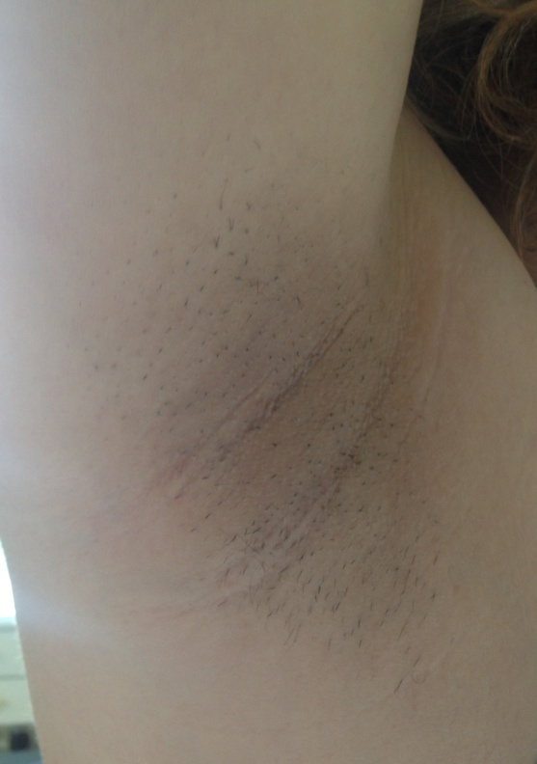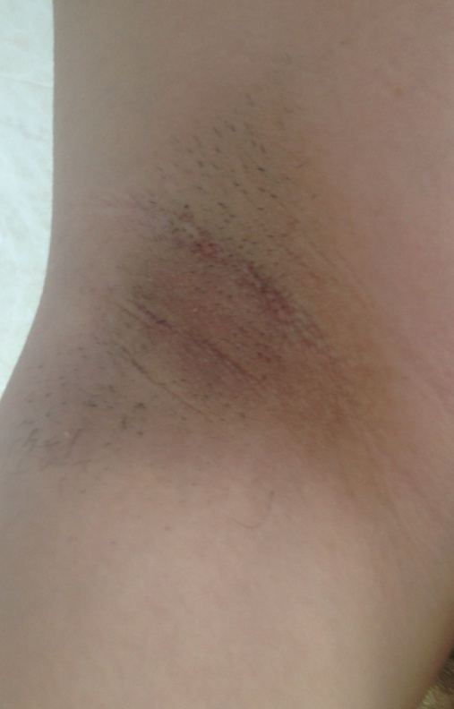

Рис.2 Acanthosis nigricans подмышечных впадин пациентки А.